阿尔法狗之父哈萨比斯
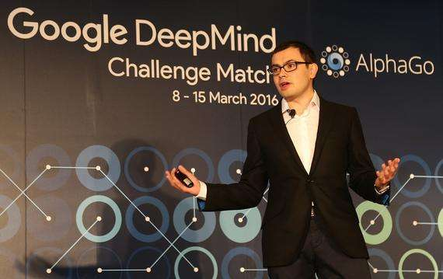

哈萨比斯并不是一名棋手，但他在围棋界的影响可能超过任何一名棋手——北京时间4月21日，美国《时代》周刊公布了本年度“全球100位最具影响力人物”， 阿尔法狗之父、谷歌Deepmind总裁哈萨比斯跻身这一榜单。
谷歌技术总监雷·库兹韦尔评价称：“哈萨比斯和他的团队创造了阿尔法围棋，使人工智能软件攻克围棋的预期至少提早了十年，这在人工智能领域是一个里程碑事件。哈萨比斯是创造人工智能突破的领导学者之一。他和我同样坚信，人工智能将会帮助解决人类生活中艰巨的挑战，例如消除贫困，治疗疾病和改善环境。”
换个角度来理解，其实阿尔法狗的真正志向并不是围棋，只不过恰好选择了围棋作为其突破口。但反过来，Deepmind选择用围棋来验证人工智能，不也恰好证明了围棋这个游戏的神秘和深奥？

